Dag ouders en toppers

Zoals we in het begin van het jaar al hadden verteld staat er in het tweede semester ons Topperweekend op de planning! Wij hebben er met de leiding alvast erg veel zin in en kijken er enorm naar uit om een weekend met iedereen door te brengen om samen te ravotten, eten, slapen, amuseren en kortom om plezier te maken en stiekem onze eigen kampkriebels al een beetje te dimmen. Wat houd zo’n topperweekend nu juist concreet in? Nu we gaan natuurlijk nog niet direct al onze plannen verklappen maar wat we wel al kunnen doen is wat praktische info meegeven.

Waar en wanneer?
Het topperweekend gaat door van 7 tot 9 maart op de lokalen van Scouts Meerdaal, te De Betstraat 21, 3053 Oud-Heverlee. We beginnen het weekend op 7 maart waar we jullie om 19u30 met een gevulde maag zullen verwelkomen op de lokalen van Scouts Meerdaal. Jullie moeten dus al gegeten hebben zodat we er dan direct aan kunnen beginnen. Het weekend eindigt dan zondag 9 maart ook aan de lokalen van de Scouts Meerdaal waar jullie dan naar huis mogen vertrekken.

Mee te nemen
Een veldbedje/matje
Slaapzak
Voldoende kleren (die eventueel vuil mogen worden)
Pyjama
Toiletgerief

Inschrijven
We merken dat steeds meer groepen moeilijkheden ondervinden om een geschikte weekendplaats te vinden binnen het huidige budget. Soms draaien we zelfs verlies, wat de organisatie van onze weekends uitdagender maakt. Om dit op te vangen, willen we voortaan werken met een variabele prijs. Dit betekent dat ouders zelf kunnen kiezen welk bedrag ze binnen de range willen bijdragen. Het minimumbedrag komt overeen met de huidige weekendprijs en het maximumbedrag ligt €10 hoger. Kies vooral zelf de prijs naargelang wat voor u mogelijk is! De range is als volgt: 25 euro - 35 euro.

Dit bedrag dient voor woensdag 5/03 overgeschreven te worden naar Rik De Bot, BE57 7370 4863 5035, met als mededeling “Naam lid + weekend toppers”. Op deze manier hopen we de kosten beter te dekken en de Chiro ook voor iedereen betaalbaar te houden. Alvast bedankt voor jullie begrip en steun!
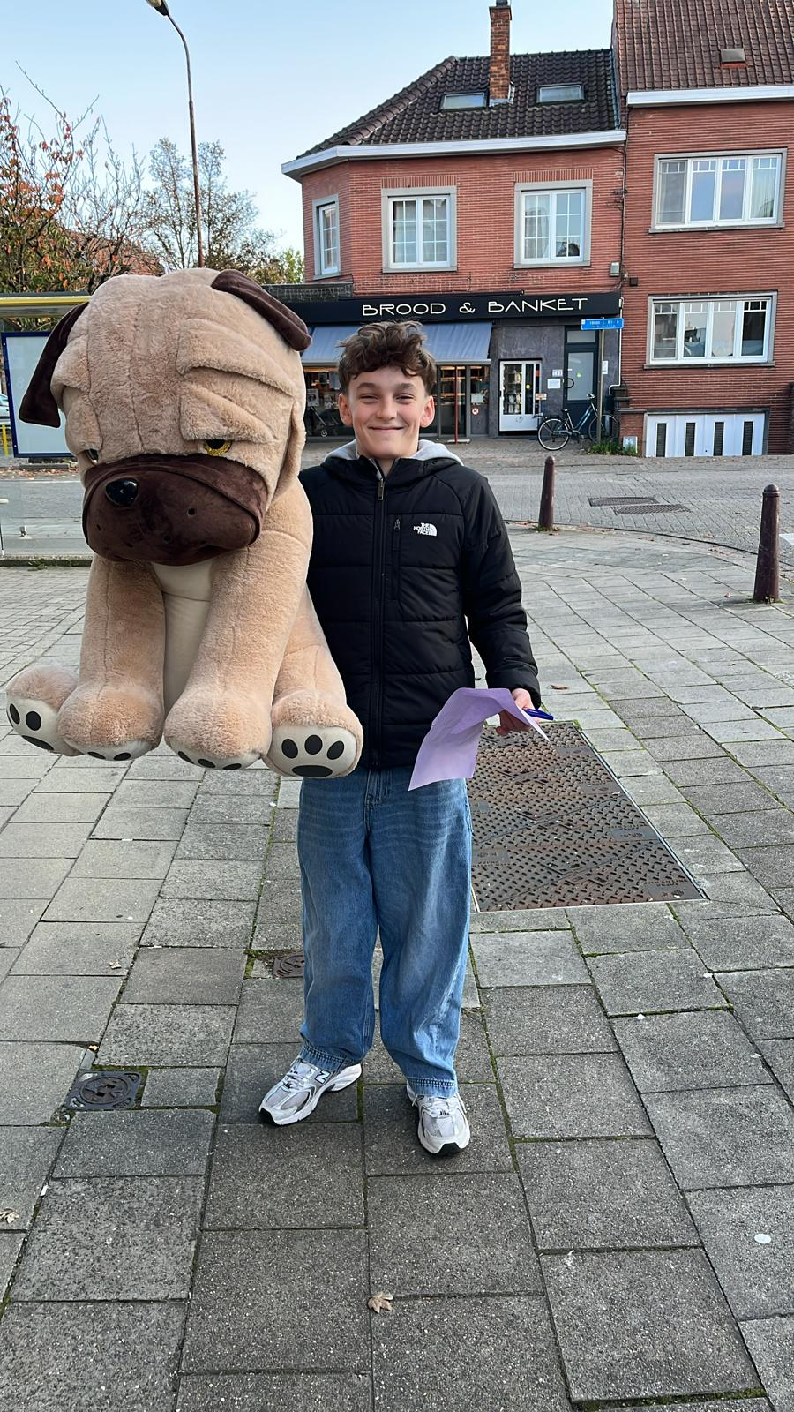
Groetjes
Enthousiaste Topperleiding
Klaas, Rhune, Nina en Rik

PS: Iemand ons vermiste topperhuisdier recent nog gezien? Anders moeten we op zoek naar een
Nieuwe macotte…

